**Université Saad DAHLAB - Blida 1**

**Faculté des sciences**

**Département d’Informatique**

Master 1 : Sécurité des systèmes d'information

*Sujet :*

Conception : les activités de joueurs

*Présenté par :* *Encadré par :*

**BENARBIA ABDELMALEK Madame BOUSTIA.N**

Année universitaire: 2019/2020

1. Diagramme de classe:

on a deux diagrammes de classe :

-le premier diagramme représente les classes de notre jeu :

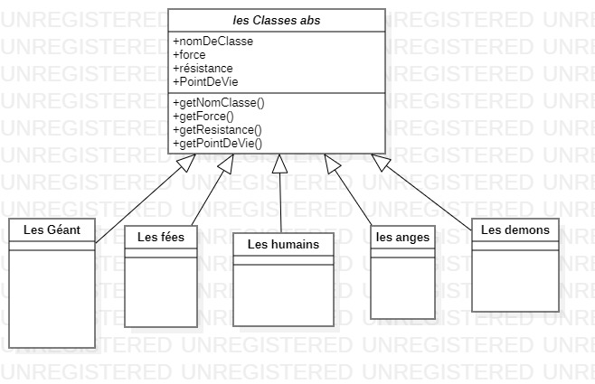

Chaque classe a les mêmes attributs de la classe mère et les mêmes opérations,les valeurs initiaux de chaque attribut se diffère entre les classes.

* Le deuxième diagramme va représenter les activiter des joueurs (atttaquer ,se deplacer …) :

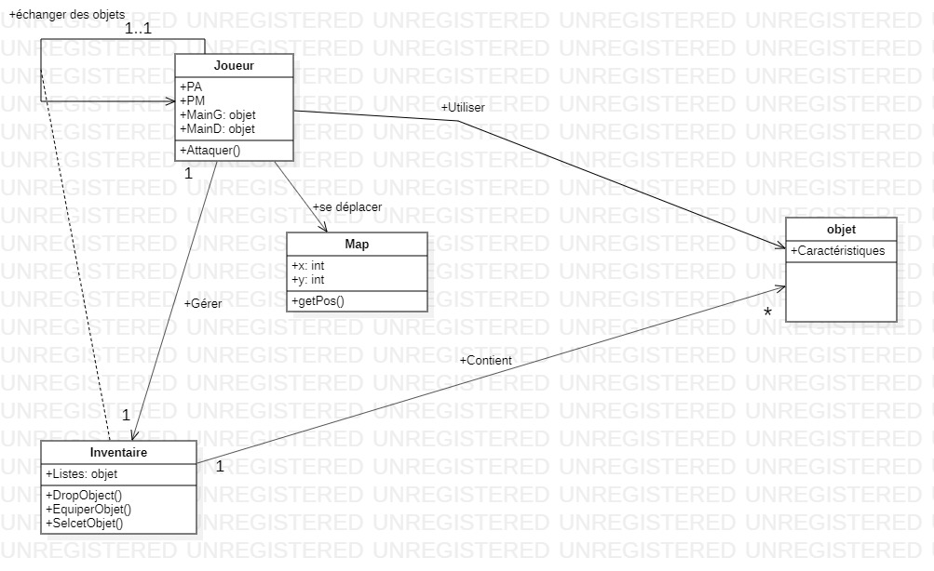

1. Diagramme de cas d’utilisation :

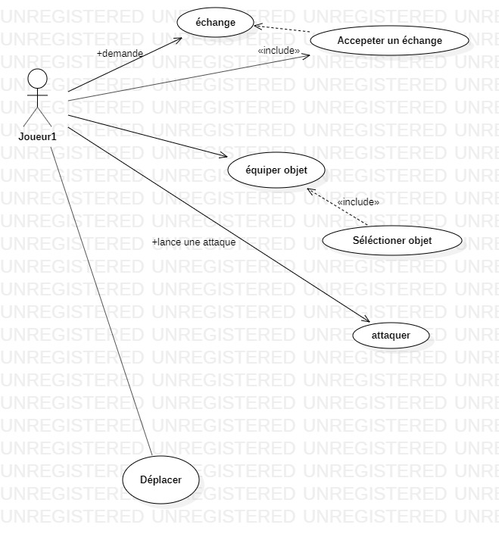

1. Diagramme d’états-transitions et de Séquence:

* Se déplacer : le déplacement se faite si le joueur a des points de mouvement suffisante.(PM>0)  
   il se fait au niveau de la map(la carte), en utilisant des cordonnées (x,y)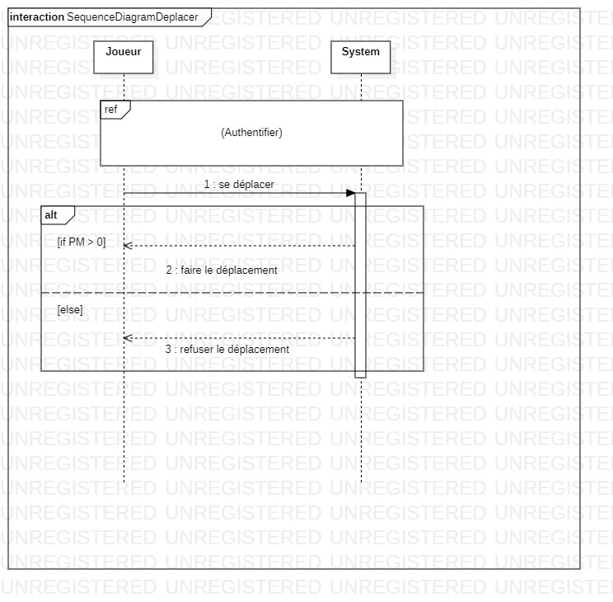

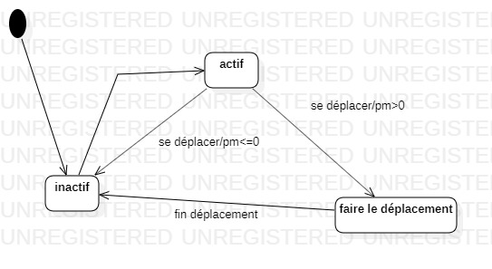

* Attaquer : attaquer une cible précise durant une combat, on calcul les dégâts infliger par l’attaquant et on retire des Points de Vie à la cible tenant en compte la résistance de ce dernier .  
  l’attaquant doit avoir des Points d’Actions(PA>0) suffisantes pour lancer une attaque.

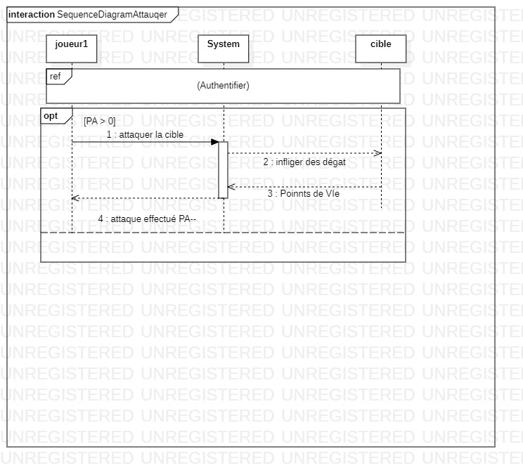

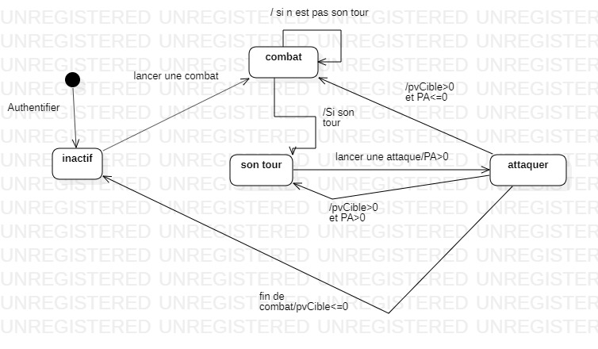

* équiper un objet : c’est choisir un objet de l’inventaire de joueur et l’équiper ,l’objet sera équiper dans la main gauche ou bien la main droite

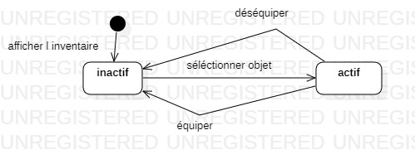

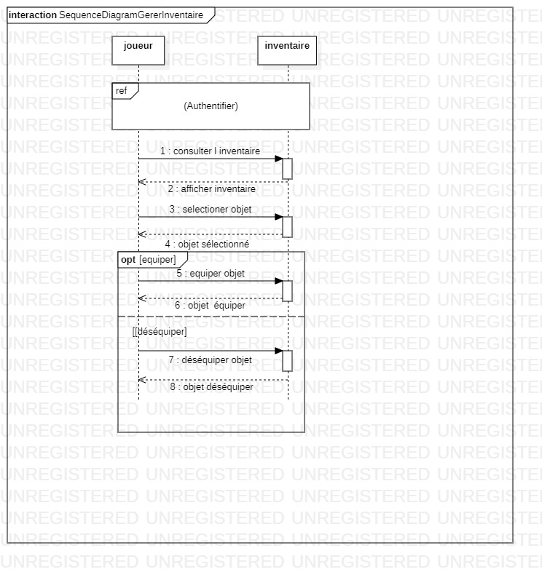

* échange : un joueur peut recevoir une demande de faire un échange avec un autre joueur donc il peut accepter ou bien refuser,si il accepte il peut selectioner quelques objets pour les échangers contre l’argent ou bien contre autres objets.

